第 10 章 有机合成设计

基础巩固

10.1 年暑假某机构考题中有一个全合成对喹啉苯并吡啶还原时还原
年暑假某机构考题中有一个全合成，对喹啉(苯并吡啶)还原时还原了苯环，那里的老师给出了一种非常离谱的解释：因为催化剂是 PtO2，氢气还原之后只还原了一部分到 Pt，活性催化剂被缺电子的 4 价 Pt包围从而还原了富电子芳环，可见出题人和讲题人的水平都非常低——出题人乱出题，讲解的人宁愿违背科学真理也不愿意承认题目是错误的。请分析讲题人解释的错误之处。

10.2 单基团C-X切断
How would you make these four compounds? Give your disconnections, explain why you chose them and then give reagents for the synthesis.
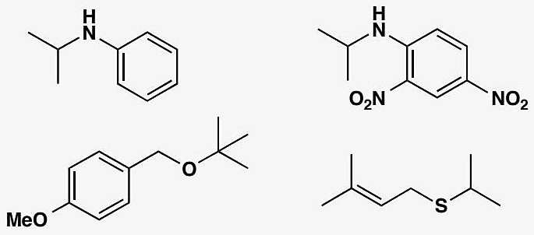
原文题目：如何合成以下四种化合物？给出你的切断，解释为什么这样选择，然后给出合成试剂。

10.3 单基团C-C切断
How would you make these compounds? Give your disconnections, explain why you chose them and then give reagents for the synthesis.
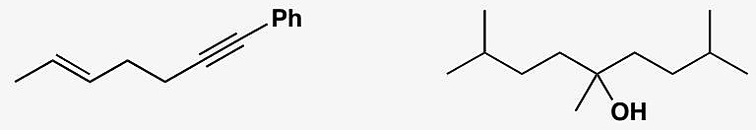
原文题目：如何合成这些化合物？给出你的切断，解释为什么这样选择，然后给出合成试剂。

10.4 内酯选择性开环
How would you convert this lactone selectively into either the hydroxyacid or the unfunctionalized acid?
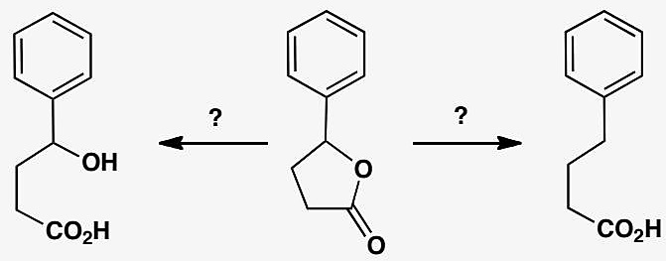

10.5 Birch还原产物预测
Predict the products of Birch reduction of these aromatic compounds.
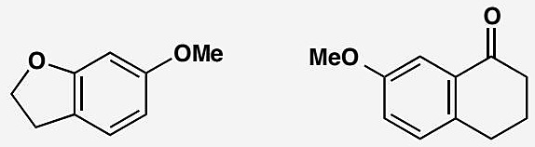

10.6 多步反应中的保护策略
How would you carry out these reactions? In some cases more than one step may be required.
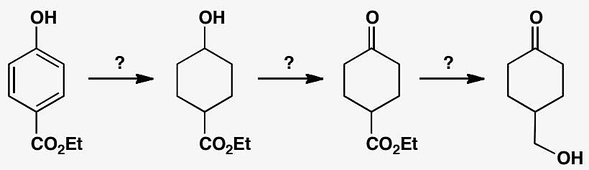

10.7 二胺选择性保护策略
How would you convert this diamine to either of these two protected derivatives?
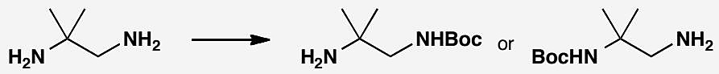

10.8 双官能团关系的合成设计
Suggest ways to make these two compounds. Show your disconnections and make sure you number the functional group relationships.
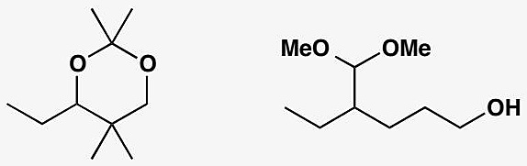
原文题目：建议合成这两种化合物的方法。展示你的切断并标注官能团关系的编号。

10.9 需要选择性的合成设计
Propose syntheses of these two compounds, explaining your choice of reagents and how any selectivity is achieved.
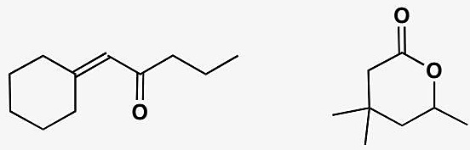
原文题目：建议合成这两种化合物的路线，解释试剂选择以及如何实现选择性。

10.10 还原胺化和相关化合物不同合成
How would you make these compounds?
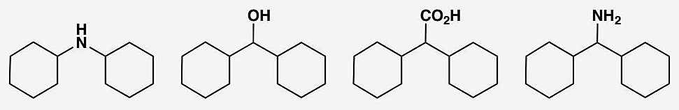
原文题目：如何合成这些化合物？

10.11 辣椒素合成路线（第26届初赛）
辣椒的味道主要来自辣椒素类化合物。辣椒素 F 的合成路线如下：
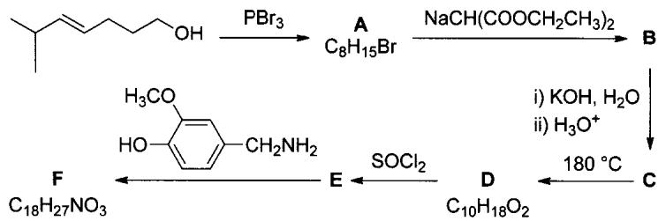
画出化合物A、B、C、D、E和F的结构简式。

10.12 离子化合物A2B化学式推断（第30届初赛）
离子化合物 $A_{2}B$ 由四种元素组成，一种为氢，另三种为第二周期元素。正、负离子皆由两种原子构成且均呈正四面体构型。写出这种化合物的化学式。
对碱金属 Li、Na、K、Rb 和 Cs，随着原子序数增加，以下哪种性质的递变不是单调的？简述原因。
- 熔、沸点
- 原子半径
- 晶体密度
- 第一电离能
保险粉 $({Na}_{2}S_{2}O_{4}⋅2H_{2}O)$ 是重要的化工产品，用途广泛，可用来除去废水 $(pH≈8)$ 中的 Cr(VI)，所得含硫产物中硫以 S(IV) 存在。写出反应的离子方程式。
化学合成的成果常需要一定的时间才得以应用于日常生活。例如，化合物 A 合成于 1929 年，至 1969 年才被用作牙膏的添加剂和补牙填充剂成分。A 是离子晶体，由 NaF 和 ${NaPO}_{3}$ 在熔融状态下反应得到。它易溶于水，阴离子水解产生氟离子和对人体无毒的另一种离子。
写出合成A的反应方程式。
写出 A 中阴离子水解反应的离子方程式。

竞赛提升

10.13 保护策略两种不同环大小产物
【中文】你会如何把这个硝基化合物转化为图中所示的两种产物？请解释各步的先后顺序，特别注意还原步骤。
【原文】How would you convert this nitro compound into the two products shown? Explain the order of events with special regard for reduction steps.
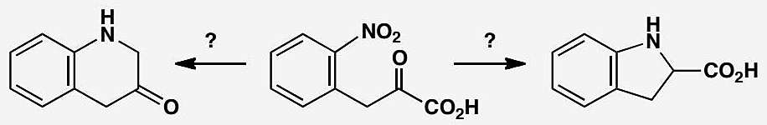

10.14 还原胺化脱保护关环组合
【中文】为什么这里的还原胺化生成的是这个特定的胺（见图）？
【原文】Why is this particular amine formed by reductive amination here?
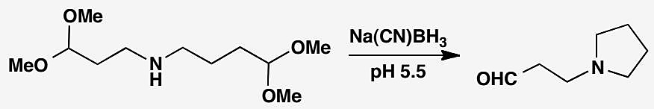

10.15 反应失败分析
【中文】这些反应本计划合成三种分子，但每个反应都给出了不同的产物。出了什么问题？建议能得到目标分子的合成路线。
【原文】 The reactions were planned to give syntheses of these three molecules. In the event each reaction gave a different product from what was expected. What went wrong? Suggest syntheses that would give the target molecules.
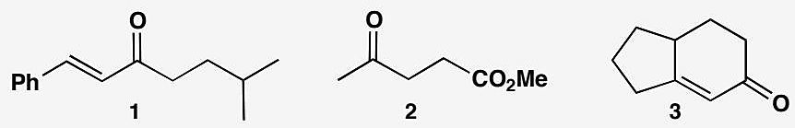
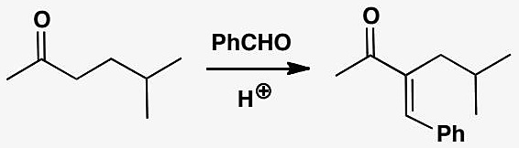
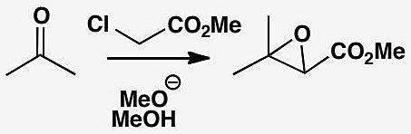

10.16 Nuciferal全合成逆合成分析
【中文】天然产物 nuciferal 按此处汇总的路线合成（见图）。
- 提出起始原料的合成路线。
- 为每一步建议试剂。
- 画出逆合成分析，给出切断方式。
- 起始原料代表哪个合成子（synthon）？
【原文】The natural product nuciferal was synthesized by the route summarized here.
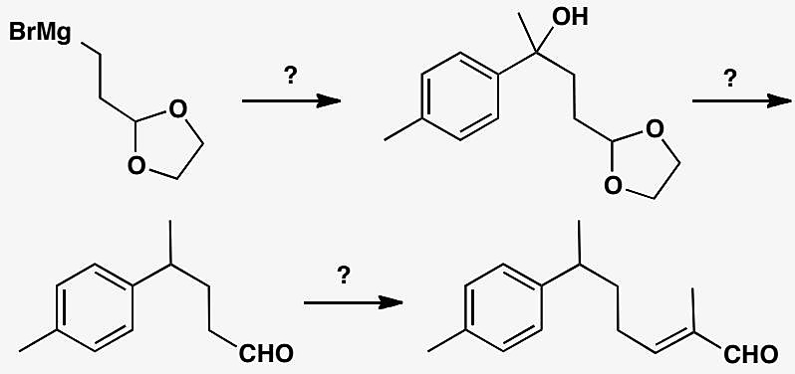
- Suggest a synthesis of the starting material.
- Suggest reagents for each step.
- Draw the retrosynthetic analysis giving the disconnections.
- Which synthon does the starting material represent?

10.17 手性蚂蚁信息素合成策略
【中文】害虫控制需要合成该对映体纯的蚂蚁信息素。给定对映体纯的烷基溴作为起始物，建议信息素的合成路线。
【原文】 A synthesis of this enantiomerically pure ant pheromone was required for the purposes of pest control. Given a supply of the enantiomerically pure alkyl bromide as a starting material, suggest a synthesis of the pheromone.
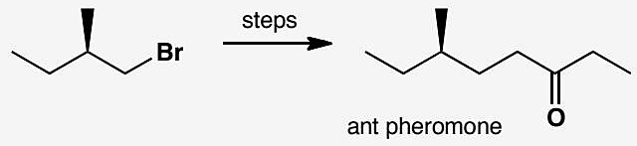

10.18 醋酸亚铬试剂位置（第38届初赛）
醋酸亚铬水合物是一种存在金属-金属键的双核 $Cr(II)$ 配合物，在潮湿或水溶液状态下很容易被空气中的氧气氧化；而干燥的醋酸亚铬水合物固体被氧化的速率较慢。醋酸亚铬水合物可以通过 ${Cr}^{2+}$ 与醋酸根 $({AcO}^{−})$ 的配位直接合成。向 ${CrCl}_{3}$ 水溶液与 $Zn$ 粒的混合物中加入浓盐酸，形成蓝色的 ${CrCl}_{2}$ 溶液；将该 ${CrCl}_{2}$ 溶液滴加至 HOAc-NaOAc 溶液中，加热形成深红色的醋酸亚铬配合物；醋酸亚铬在水中溶解度较低，冷却可使其从水溶液中析出。
为防止氧化，采用如边栏所示的仪器装置合成醋酸亚铬（只用于生成醋酸亚铬固体，减压过滤不在该装置中进行）。其中 3 为氮气袋；5 为玻璃砂芯隔板；A 为磨口玻璃接口，可使 1 和 2 的组合装置整体 360° 旋转。该装置可在无氧条件下生成 CrCl₂ 水溶液，随后通过旋转接口 A，将 CrCl₂ 溶液转移至 HOAc-NaOAc 混合溶液中。
根据上述描述的步骤，写出实验开始时各试剂的位置，用图中的数字编号表示：
试剂 A: ${CrCl}_{3}$ 水溶液与 $Zn$ 粒的混合物; 位置编号: ( );
试剂 B：浓盐酸；位置编号：（）；
试剂 C: HOAc-NaOAc 混合溶液；位置编号: ( )。

实验开始时，先将体系抽真空，去除其中的空气，再充入 $N_{2}$，随后向体系中加入浓盐酸，此时须打开玻璃活塞 7。为避免空气扩散进入体系，应采用何种措施？

玻璃砂芯隔板 5 的作用是什么？

醋酸亚铬水合物为抗磁性，其中 $Cr$ 均为六配位，画出醋酸亚铬水合物的结构式（本题画图时 ${AcO}^{−}$ 可用 $O^{−}$ 表示），并指出 Cr-Cr 键的键级。

该水合物中 $Cr−Cr$ $π$ 键来自 $Cr$ 的 d 轨道。假定 $Cr−Cr$ 为 $z$ 轴方向，写出形成 $π$ 键的 d 轨道名称。

醋酸亚铬在水溶液中很容易被空气氧化，其中一个产物为 +1 价的三核 ${Cr}^{3+}$ 配合物阳离子。该阳离子中 ${Cr}^{3+}$ 与 ${AcO}^{−}$ 的比例和醋酸亚铬中 Cr 原子与 ${AcO}^{−}$ 的比例相同，三个 ${Cr}^{3+}$ 环境等价，均为六配位，其中一个配体是水分子，不存在 Cr-Cr 键。画出该三核配合物的结构式。

无水醋酸亚铬可以通过醋酸亚铬水合物在真空中缓慢脱水获得，但通常得到的是无定形的产物，且纯度不高。将金属 Cr 粉末在冰醋酸中加热回流才能制备较纯的无水醋酸亚铬。由于回流过程在开放体系中进行，为有效避免环境中水汽的影响，须向反应体系中添加一种物质。该物质是什么？

研究表明，为加快反应速率，可以向反应体系中添加少量的氢溴酸，其作用是什么？

与醋酸亚铬水合物相比，无水醋酸亚铬中 $Cr−Cr$ 键长 ( )。
- 更长
- 更短
- 相同

10.19 FT0-Jack-Mutilin全合成
Mutilin 是一种双萜类真菌代谢产物，具有独特的 5-6-8 稠合骨架，多个相邻手性中心与较高的氧化态使其成为全合成的巨大挑战。2022 年，北京大学罗佗平课题组运用巧妙的重排策略完成了这一复杂分子的不对称全合成。
作者的切断策略如下：将产物切断 12 位的烯丙基和甲基，并 FGI 邻位羟基为羰基，接着利用 De Mayo 反应切断为大环底物。
J-1-1 为合成砌块 8，作者采用 (+)-11 与碳负离子的两步反应得到了 (+)-13。画出 (-)-12 和 (+)-13 的结构，并指出步骤 (a) 所需 TMSCH₂MgCl 的理论用量。
J-1-2 现在我们可以利用 (+)-13、(-)-9 和 TMS-EBX 构建联烯中间体 7 的类似物了。根据 7 的结构，这三种底物的加料次序和所需的额外试剂（不要求溶剂），并写出你这样做得到的产物 (+)-16。为什么 C5 的相对立体化学能够被控制？
J-1-3 得到 (+)-16 后，后续的转化方向是清晰的：加入碱进行 1,4-加成，并将得到的 α,β-不饱和酮转化成适合 [2+2] 的底物。已知步骤 (i) 新形成了一个六元环，画出 (+)-17 和 (+)-18 的结构。
J-1-4 (+)-18 在甲苯中进行 [3,3]-σ 重排，得到了 (+)-20。对其进行光照以实现 [2+2] 环加成，不幸的是，碎裂化后只得到了产物的 C10-差向异构体。画出环加成一步的过渡态解释反应的选择性。
J-2-1 幸运的是，对以上问题的解决方案无需过多的迂回策略。只需要先水解 (+)-18 中的内酯基团并脱羧，保护之后重新进行 [2+2] 环加成，就能够得到立体构型正确的主产物 (+)-22b。但是此反应主产物产率只有 34%，还得到了 11% 的 (-)-25a 和 24% 的 (+)-26。已知产物 22b 由 25a 的一种差向异构体转化而来，画出 25a 的结构，并说明脱硅步骤中两种异构体为什么只有其中一种发生了转化。
J-2-2 我们还需要解决 (+)-26 生成的问题。画出生成 27 的关键中间体，指出 26 的结构，已知其是关键中间体之一。
J-2-3 受到优雅的研究工作的启发，作者利用 D 的动力学同位素效应解决了 26 生成的问题：将 (+)-18 在重水中水解，得到了 4 个 D 取代的产物，接着重复以上步骤，则 26 的生成被大大抑制。解释原因。
J-3-1 后续的转化较为容易，我们关注一些选择性的细节：解释 e 步骤中 TIPSOTf 和 MeI 引入的区域和立体选择性。
J-3-2 利用羟醛缩合的过渡态解释 19 手性中心的选择性成因。

10.20 FT0-Tech-Jujuyane全合成
Total Synthesis of Jujuyane (Hee-Yoon Lee, 2021)
T-1-1 经过逆合成切断，该小组使用了一步简单的反应合成了分子的关键前体 2。基于呋喃衍生物，请设计反应合成 2。提示：36 届初赛的环加成。
T-1-2 写出图中未知中间体的结构。
T-2-1 得到 11 后经历反应得到 5，作者本来想通过 SmI₂ 介导的还原实现开环，但是没有成功，只得到了还原产物 20。写出产物 20。画出过渡态构象，使用轨道相互作用解释原因（为什么没有得到 8 元环产物）。
T-2-2 因此，该课题组使用了一种迂回的策略实现构筑八元环。写出 21-23 的结构。
T-3-1 然后经过更多反应得到 Jujuyane 产物：写出图中未知中间体的结构。
T-3-2 为什么先 TPAP 氧化再还原的方法实现了羟基的翻转构型？画出过渡态构象解释。

10.21 FT0-Speed-Taxol全合成
From Taxol
Taxol 是一个著名的高活性抗癌分子。作为基础有机化学的测试，我们将不会大幅讨论合成中的选择性问题，而以写产物为主，穿插少量的选择性考察。
SP-1 写出路线中未知物质的结构（提示：底物到 A 中硼氢化钠发生了不常见的反应模式，SmI₂ 是单电子还原剂，三光气受热分解为光气，TPAP 可氧化醇到醛酮，DIPEA 是大位阻弱碱。）
SP-2 写出 M 到产物的关键中间体，解释 3eq 的作用。
SP-3-1 把目光投向 2023 年，日本东京大学 Inoue 课题组以分子内/分子间自由基偶联为主要策略。观察如下分子内自由基偶联反应及其反应中间体：判断 Y1 与 Y2 何者能量更低，并给出主要产物 C 的结构式。在该反应体系中额外添加吡啶的目的是什么？
SP-3-2 对于分子间自由基偶联反应，他们采用了酰碲化物作为自由基前体，对 α,β-不饱和酮进行共轭加成。可以看出，虽然经过了自由基中间体，但原本的手性中心得到了保留。有趣的是，通过控制含氧环的大小，这一手性中心也有可能发生翻转：画出反应的关键中间体构象并解释这一选择性。

10.22 FT1-P3-EX1-Nodulisporic-Acid-D全合成
(-)-Nodulisporic Acid 是一类具有强烈杀虫活性的化合物，具有特征的吲哚环结构。
- 第一个片段的合成路线：请给出 A~E 的立体结构，并说明 A-B 的反应条件有何作用。
- 第二个片段的合成路线：已知 Grubbs 2nd Gen 是烯烃复分解反应的催化剂，请给出 F~J 的立体结构。
- 请给出 F-G 步骤产生的一种有机小分子副产物的结构。
- 第二个片段进行脱保护并氧化，欲得中间体 K。该中间体是由其前体二醇仅仅氧化伯羟基而得到。最初选用 DCM 无水二氯甲烷，可最终得到两个 1:1 混合物。请写出 K-K’ 转换的过渡态 L。
- 将溶剂条件改为 DCM/H₂O 即可避免异构化，解释机制。
- 将 K 的羟基用 TES 保护后即可在金属催化下与第一个片段发生分步偶联反应构建产物的关键环。已知分步过程存在一个稳定中间体 M，请给出 M 以及偶联产物的结构。

10.23 苯氟布洛芬合成路线
苯氟布洛芬的结构简式为 C₆H₅F—CH(CH₃)₂—CHCOOH。它是一种消炎镇痛药，用于治疗风湿性关节炎、弯曲性脊椎炎等，计量小，作用快，疗效高。合成该药物是我国”七五”重点项目，已取得成功。下面是某研制人员从苄腈为起始原料设计出的合成路线：
CH₂CN ―[HNO₃–H₂SO₄（1）]→ A ―[Fe, H₂O, NH₄Cl（2）]→ B ―[C（3）]→ D ―[E（4）]→ CH₃CONH–C₆H₄–CH₂CN ―[干 HCl，无水乙醇（5）]→ F ―[Cl₃CCOOH, C₅H₁₁CHO, Cu, 苯，偶联（6）]→ N₂BF₄ ―[（7）~（9）]→ H ―[CH₃Br, TEBA（相转移催化剂）, NaOH, 50%（10）]→ I ―[J（11）]→（产物）
1-1. 写出在合成路线中的 A 至 J 的所代表的试剂的化学式和产物的结构简式。 1-2. 画出苯氟布洛芬的对映异构体的构型式（用透视式或平面投影式均可），并用 R、S 标定手性碳原子的构型。 1-3. 指出第（10）步反应属于什么反应类型？

10.24 褪黑素吲哚合成路线
吲哚环广泛存在于天然产物中。在吲哚环的合成中，应用最广的合成方法是费歇尔（Fischer）合成法，它是将醛、酮、酮酸、酮酸酯或二酮的芳基取代腙在氯化锌、三聚磷酸或三氟化硼等路易斯酸的催化下加热制得。例如：
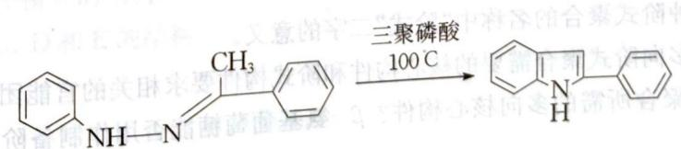
“褪黑素”（melatonin）是吲哚环衍生物，它具有一定的生物活性，可用对氨基苯甲醚为原料进行合成，反应过程如下：
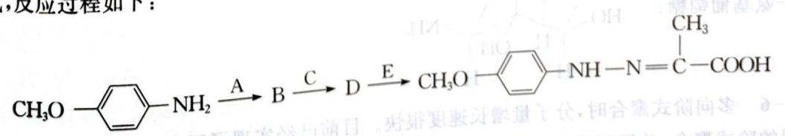
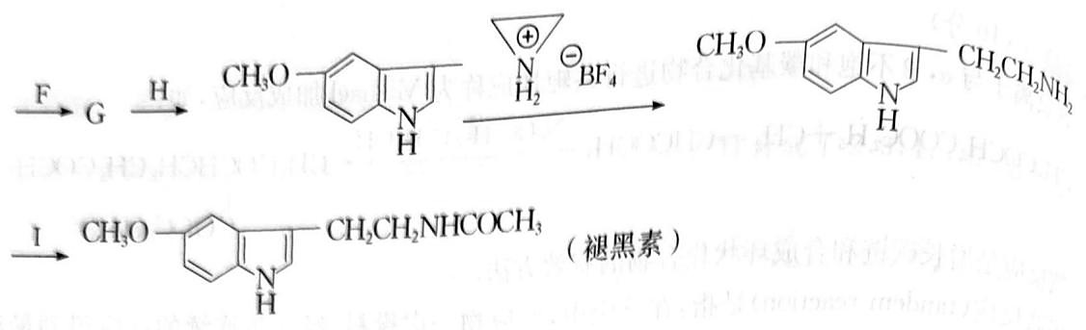
请写出 A、B、C、D、E、F、G、H、I 所代表的化合物的结构式或反应条件。

10.25 环辛四烯与假石榴碱生物合成
环辛四烯 H 是一个对于有机化学理论发展非常重要的分子。它属于这样一类化合物，虽然它们环内有交错的单双键，但并不像苯这类芳香分子一样受益于此而获得更大的稳定性。环辛四烯最早由维尔斯泰特（Willstätter）从天然化合物假石榴碱（pseudopelletierine）A 开始根据下图合成。1940 年，雷比（Reppe）报道了一种由乙炔一步合成环辛四烯的方法，从而使这种昂贵的实验室药品成为商业原料。
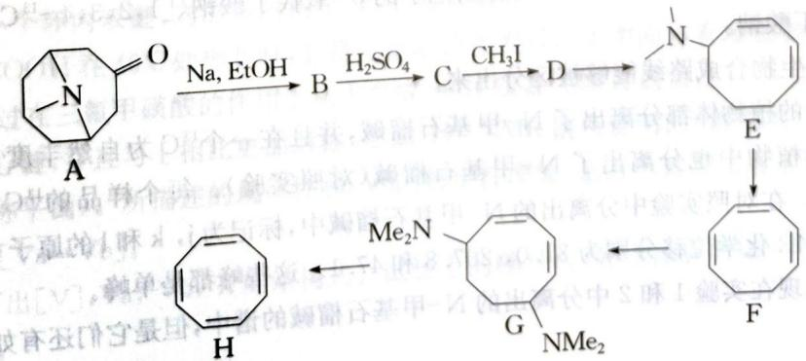
9-1. 判断中间体 B、C 和 D。 9-2. 写出 D 到 E、E 到 F、F 到 G 和 G 到环辛四烯所需试剂。
假石榴碱 A 是一种发现于石榴树皮的天然化合物。生物化学标记研究证实，它是由赖氨酸 W 和乙酸盐经过 Δ¹-哌烯啶（Δ¹-piperideine）X、石榴碱（pelletierine）Y、N-甲基石榴碱 Z 由生物合成得到的：
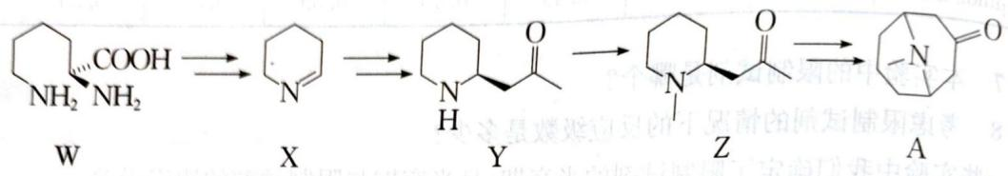
从 Δ¹-哌烯啶和乙酸合成石榴碱的路线是 ¹³C 标记法研究的。假设有四条可能的路线：
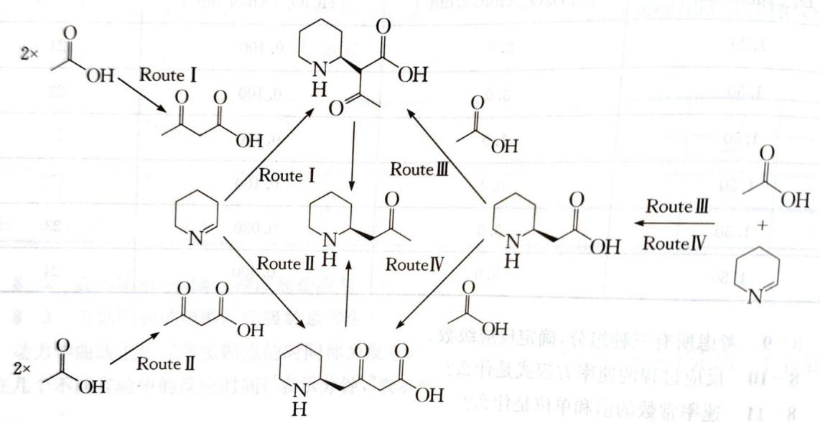
为了区分两种不同的生物合成路线，进行了两个实验。第一个实验中，给植物提供 ¹³C 标记了两个碳原子的乙酸钠（[1,2-¹³C₂]乙酸钠）和未标记的乙酸钠（混合物用来提高每个石榴碱仅获得一个标记了的乙酸的可能性）。
9-3. 分别画出每条生物合成路线可能使石榴碱上出现 ¹³C 标记的位置。假设每个石榴碱仅获得一个标记了的乙酸。 9-4. 哪些生物合成路线能被区分出来？
第二个实验中，提供给植物标记了所有碳原子的 3-氧代丁酸钠（[1,2,3,4-¹³C₄]丁酸钠）和未标记的 3-氧代丁酸钠。
9-5. 哪些生物合成路线能够被区分出来？
每个实验中的植物体都分离出了 N-甲基石榴碱，并且在一个 ¹³C 为自然丰度的环境下生长的植物中也分离出了 N-甲基石榴碱（对照实验）。每个样品的 ¹³C NMR 都有记录。在对照实验中分离出的 N-甲基石榴碱中，标记为 j、k 和 l 的原子显示出的 ¹³C NMR 化学位移分别为 31.0、207.8 和 47.1。这些峰都是单峰。
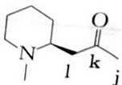
这些峰也出现在实验 1 和 2 中分离出的 N-甲基石榴碱的谱中，但是它们还有如下的其他峰：
实验1 | 实验1 | 实验1 | 实验2 | 实验2 | 实验2
¹³C 位移(ppm) | 多重性 | 偶合常数(Hz) | ¹³C 位移(ppm) | 多重性 | 偶合常数(Hz)
31.0 | 双重峰 | 40.4±1.8 | 31.0 | 四重峰 | 39.8±1.8；14.4±1.8
207.8 | 双重峰 | 39.5±1.8 | 47.1 | 四重峰 | 39.4±1.8；13.7±1.8
— | — | — | 208.7 | 四重峰 | 39.4±1.8；39.5±1.8
9-6. 石榴碱的生物合成采取哪条路线？

10.26 有机合成与机理（第35届初赛）
10-1 画出酰胺 A 的共振式。
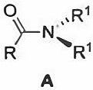
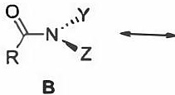
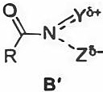 （Y, Z = N, O, X）
10-2 当酰胺 B 氮原子与两个杂原子连接时，杂原子上孤对电子会产生端基效应，从而可以在酰胺的氮原子上进行亲核取代反应。
10-2-1 当 Y 为乙氧基时，Z 分别为含 N、O 的基团或 F 原子，判断这三种杂原子中哪一个杂原子取代的酰胺具有最强的端基效应？
10-2-2 当酰胺转化为磺酰胺时，此类端基效应是增强还是降低？简述理由。
10-3 分子编辑在合成化学方面展示出巨大的潜力。最近，科学家利用具有端基效应的酰胺对二级胺骨架进行编辑，直接「删除」氮原子，放出氮气，形成 C-C 键，突破了传统逆合成法的思路：
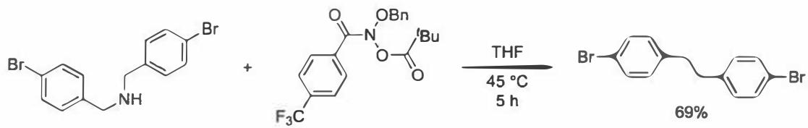
研究结果表明，C-C 键的形成采用了紧密自由基对机理，即「删除」氮原子的过程中，形成了两个自由基，然后两个自由基结合形成产物。画出此转化过程中必定经过的两个关键中间体。
10-4 双重重排反应（Dyotropic 重排反应）是指相邻两个原子上的 $σ$ 键发生协同重排，骨架上取代基的位置发生相应的改变。其反应通式如下图所示：
$$\begin{matrix}C (1)^{(X)}−C (2)^{(Y)} \\ \end{matrix}→{\left[\begin{matrix}C (Y)^{(X)}−C (2)^{(Y)} \\ \end{matrix}\right]}^{‡}→C (Y)^{(1)}−C (2)^{(X)}$$
该反应具有高度的立体专一性，被广泛应用于复杂分子的合成。依据以上信息，完成以下反应式（须画出产物的立体结构，并标明手性中心的立体构型）：
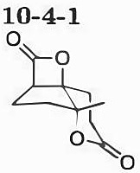 10-4-1
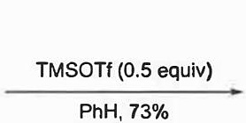 10-4-2
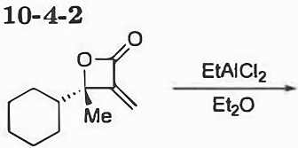 10-4-3
10-4-4 画出如下转换过程中的中间体结构，判断产物结构中未标明立体化学的不对称碳原子的立体构型：
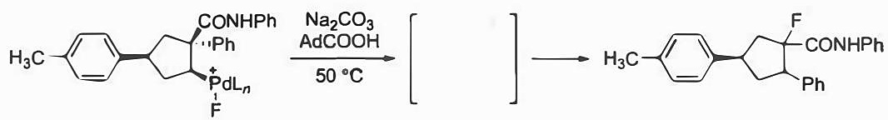
10-2-2 磺酰胺的端基效应 ### 10-3 分子编辑：氮原子删除
根据题目提示「删除氮原子，放出氮气，形成 C-C 键」，可知反应的关键中间体必须含有 N-N 键。这个 N-N 键可由酰胺 N 原子和苄胺 N 原子构建：
中间体 1：酰胺 N 原子上连有三个吸电子诱导取代基，是缺电子原子，取代基中 $PivO^{−}$（叔戊酸根）是好的离去基团，故富电子的苄胺 N 原子亲核进攻酰胺 N 原子，发生亲核取代反应，构建 N-N 键。
中间体 2（氮宾）：得到的中间体 1 仍可看作具有端基效应的酰胺。用切断法进行分析：OBn 可以以 $BnO^{−}$ 的形式离去，酰胺可以以 $ArCO^{+}$ 的形式离去。由于这两个基团离去能力都不强，因此它们最好同步离去，并在离去的同时形成 $ArC(O)−OBn$ 酯键，这样就能有效降低反应的活化能，得到氮宾中间体。
最后通过紧密自由基对过程，氮气离去，得到 C-C 键偶联产物。

10-4 Dyotropic 重排
双重重排反应本质上属于周环反应，具有高度的立体专一性。其前线轨道分析的结论： - 至少有一个迁移基团需要具有孤对电子，或拥有符合 $π$ 对称性的轨道 - 基团 X 和 Y 分别进行同面迁移 - 若 A 和/或 B 是手性碳原子，则反应后手性发生翻转 - 基团 X 和 Y 中的手性碳构型不变
10-4-1：$γ$-内酯在 Lewis 酸的作用下发生双重重排反应进行扩环，反应的驱动力为小环张力的释放。在重排过程中，两个迁移基团呈反式共平面的空间关系，以满足过渡态中最大化的轨道重叠。产物为五元环内酯。
10-4-2：与 10-4-1 类似，仍为 $γ$-内酯的扩环重排。但需要注意除 C-O 键迁移外，另一个迁移的是 C-H 键而非 C-C 键。若 C-C 键迁移，则六元环结构会扩环为七元环结构，稳定性降低。
10-4-3：二甲基铜锂与二氢呋喃锂反应，是一个配位（转金属化）过程，得到四配位的 Cu(I) 负离子中间体；随后在 C-Cu 键上发生双重重排反应，转化为「铜(I)酸盐负离子」中间体；最后进行水解。反应过程中双键保持 E 构型不变。
10-4-4：起始反应物为钯催化偶联反应的中间体。由于 Pd 含有 d 轨道，虽无孤对电子，也能满足双重重排反应对轨道对称性的要求。与 C-Pd 键处于反式共平面位置的是苯基，故双重重排反应模型为「Pd-C-C-$C_{Ph}$」，重排后得到中间体。随后发生还原消除反应，得到最终产物。还原消除反应不影响手性碳原子的绝对构型。

10.27 氧化反应选择性（第37届初赛）
画出以下两个氧化反应主要产物 A 和 B 的结构式：
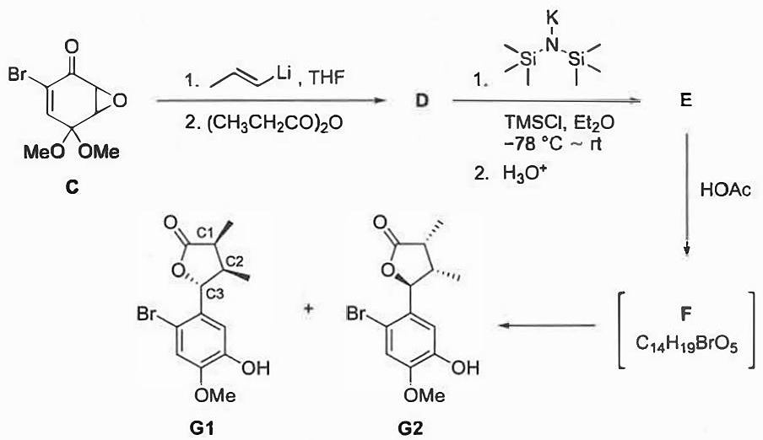
烯基环氧化合物（烯基和环氧直接相连）是重要的合成前体，如下由消旋底物 C 为原料制备烯基环氧化合物 E 的路线具有很好的非对映选择性（非对映选择性过量值 >10:1）。随后，E 可以在乙酸作用下转化为内酯 G1 和 G2。
画出产物 D 的立体结构式，并判断哪些属于主要产物（在你所画的结构式上圈出即可）。
由 D 到 E 的转化过程属于哪类重排反应类型？
画出关键中间体 F 的立体结构式，并判断产物 G1 中三个手性中心的绝对构型。
烯基环氧化合物 H 在 Lewis 酸 (LA) 催化下经中间体 I 和 J 转化为产物；但不同的 Lewis 酸会形成不同的产物，如 LA 为 $BF_{3}⋅Et_{2}O$ 时主要产物为 K；而 TMSOTf 催化下则为 L。
依据以上信息，画出关键中间体 I 和 J 及产物 K 和 L 的立体结构式（分离后没有得到六元环并六元环的产物，K 含氧杂氮杂五元环，L 含六元环并七元环）。
简述为何在 $BF_{3}⋅Et_{2}O$ 催化下的产物为 K。

